令和６年４月１日

旧サテライト妙高リノベーション事業

公募要領

**妙　高　市**

１ 公募の目的

旧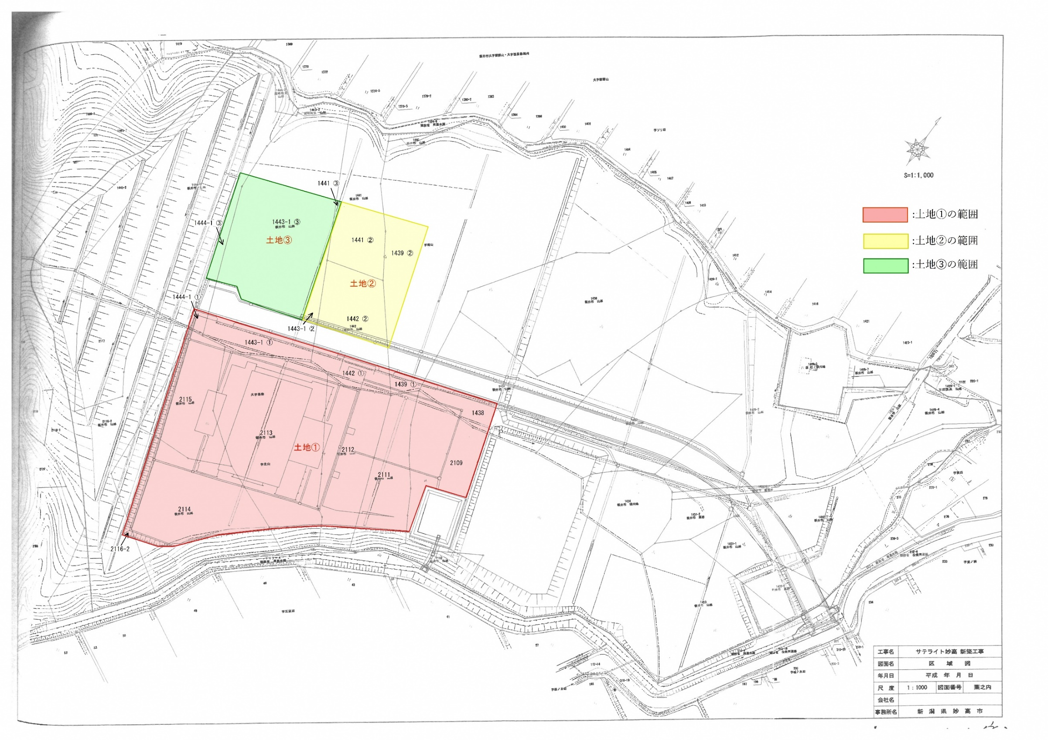サテライト妙高の土地と建物について、**商工業**や**農業**、**観光振興**などを視野に利活用を図りたいもの。

今回の公募により誘致する事業者が施設（貸与）を改修し、事業者側が持つ資源を活用して、旧サテライト妙高が市民の雇用や地域経済の循環等が図れる拠点施設として整備されることを期待するもの。

２ 事業概要

(1)事業の名称

旧サテライト妙高リノベーション事業

(2)事業の場所

妙高市大字長森1439番地、1441番地、2113番ほか

(3)施設概要

〔土地〕



〔建物〕



３ 貸付条件

（1）貸付の方法

市と事業者とは賃貸借契約を締結します。

（2）貸付期間

貸付期間は３年間とします。市及び事業者の双方が合意した場合は契約を更新で

きるものとし、以降同様とします。

（3）賃借料

１年間の貸付総額は６，０００，０００円とします。

（4）賃貸開始日

市との賃貸借契約締結以降、対象施設の使用を可能とします。

なお、事業着手は事業者決定から３年以内とします。

（5）事業者が負担する費用

ア　契約に要する費用

契約に要する費用は、事業者が負担するものとします。契約変更が必要になる場合

も同様とします。

イ　事業所の整備・管理に係る費用

賃貸借開始後、次の費用については事業者が負担するものとします。

(ｱ)施設の改築、増築それに付随する電気、上下水道の接続等に関する工事費等

(ｲ) (ｱ)の工事に伴い必要となる法令適合工事等に係る費用

(ｳ)賃貸借契約終了後の原状回復に係る費用

(ｴ)その他、施設の使用に伴い発生する一切の費用

ウ　損害賠償責任保険等に係る費用

事業の実施にあたり、建物の補償、事業活動に対するリスク等に備え、適切な保険

に加入してください。

また、事業者が故意又は過失などにより市又は第三者に損害を与えた場合は、事業

者が損害賠償責任を負うことになるため、事業者は、自らの負担により損害賠償保

険に加入するものとします。

（6）譲渡及び転貸

事業者が賃借権の全部又は一部を第三者に譲渡することはできません。

また、転貸についても行うことはできません。

（7）賃貸借契約の取消し又は変更

次のいずれかに該当するときは、賃貸借契約を取り消し、又は変更することがあり

ます。

①事業者が条件に違反したとき。

②事業者が返還を希望したとき。なお、この場合、事業者は契約解除日の６ヵ月前ま

でに市へ通知するものとします。

（8）損害賠償

事業者は、対象部分の使用に当たり、市又は第三者に損害を与えたときは、全て自己

の責任でその損害を賠償しなければなりません。

４ 応募手続き等

(1) 公募要領公表から質疑応答まで

ア 公募要領の公表

公募要領等の関係書類については、令和６年４月１日（月）から担当窓口で直接

配布するほか、本市ホームページからダウンロードできます。

　　　イ 現地見学会の開催

応募を検討される事業者向けに、現地見学会を次のとおり開催します。

現地見学会では、施設の状況確認ができます。

※現地見学会に参加しなくても、公募への参加は可能です。また、現地見学

会への参加事業者が審査において優位性を持つものではありません。

(ｱ) 現地見学会

日時：令和６年４月１５日（月） 13時30分～16時30分

会場：旧サテライト妙高　※直接現地へお越しください。

　　　　　住所：妙高市大字長森字北山2113番地

(ｲ) 申込方法

参加を希望される場合は、令和６年４月１２日（金）までに「現地見学会参

加申込書」に必要事項を記入の上、Ｅメール

（kankoshoko@city.myoko.niigata.jp）で送付してください。

件名は「旧サテライト妙高【現地見学会参加申込】：事業者名」としてください。

ウ 質疑応答

事業者公募要領等に対する質疑応答を次のとおり行います。

(ｱ) 質問受付期間

令和６年４月２６日（金）から令和６年５月2日（木）まで

(ｲ) 受付方法

「質問書（様式第１号）」に質問及び必要事項を記入の上、Ｅメール（kankoshoko@city.myoko.niigata.jp）で送付してください。

件名は「旧サテライト妙高【質問】：事業者名」としてください。

電話又は口頭による質問は受付できませんのでご注意ください。

(ｳ) 回答方法

質問に対する回答は、令和６年５月1０日（金）までに市ホームページで公表す

る予定です。

質問内容も公表しますので、アイデア保護等の観点から公表に支障のある質問を

する際は御注意ください。

また、単なる意見の表明と解されるもの等、質問の内容によっては、回答しない

ことがあります。

(2) 応募資格

応募者は、次に掲げる資格基準を満たす、法人格を有する団体とします。

ア　賃貸借期間中に、施設整備に係る設計・工事を含め、継続して事業運営ができる十分 な資金力と経営能力、優れた企画力を有し、かつ、計画の実現について過去の経歴及び実績並びに社会的信用を有する者であること。

イ　公租公課を滞納していない者であること。

ウ　公募要領の内容及び関係法令を遵守できる者であること。

エ　銀行取引停止、主要取引先からの取引停止等の事実があり、客観的に経営状況が不

健全であると判断される法人でないこと。

オ　政治団体若しくは宗教団体又はこれらに類する法人でないこと。

カ　法令及び公序良俗に反すると認められる行為など、社会通念上ふさわしくない行

為を行っている法人でないこと。

キ 次の法令や条例等に該当する者でないこと。

・地方自治法施行令で規定する一般競争入札に係る契約を締結する能力を有しない

者及び破産者で復権を得ない者

・破産法の規定に基づき更生手続開始の申立てをし、又は申立てがなされている者

・会社更生法、民事再生法等に基づく更正又は再生手続を行っている法人

・無差別大量殺人行為を行った団体の規制に関する法律に基づく処分の対象となっ

ている団体及びその構成員に該当する者

・風俗営業等の規制及び業務の適正化等に関する法律に規定する営業を行っている

法人

・妙高市市暴力団排除条例（平成２４年条例第７号）第２条第１号に規定する暴力団

及び第２号に規定する暴力団員でないこと。

ク その他、市が不適当と認めた者でないこと。

(3) 応募申込み

応募申込みを次のとおり受け付けます。

ア 受付期間

令和６年４月1日（月）から令和6年５月31日（金）まで

（８時３０分から１７時まで）

イ 受付方法

次の「ウ応募書類」を、担当まで持参又は郵送により提出してください。郵送の場

合には、配達証明付書留郵便とし、令和6年５月31日（金）必着とします。その

場合、事前に郵送提出の旨を担当まで御連絡ください。

ウ 応募書類

次に掲げた各書類を１部提出してください。

書類は、Ａ４版縦方向長辺（Ａ３版はＡ４版に折込み）としてください。

また、インデックスを付けてください。

(ｱ）応募申込書（様式第２号）

(ｲ) 応募団体の概要（様式第３号）

※他に応募団体の概要を紹介したパンフレット（任意）

(ｳ) 資格基準を満たす旨の誓約書（様式第４号）

(ｴ) 定款、規約その他これらに類する書類

(ｵ) 法人の登記事項証明書

(ｶ) 納税証明書（都道府県税、市町村税、消費税及び地方消費税、法人税）

(ｷ) 決算書類（最近期３年分の貸借対照表、損益計算書、ｷｬｯｼｭﾌﾛｰ計算書）

(ｸ) 提案書「５ 提案書等作成要領」に沿って作成してください。

※(ｵ)(ｶ)については、発行後３か月以内のもの

※(ｶ)については、本店等所在の自治体及び税務署で交付されたもの。

エ 禁止事項

(ｱ) 「旧サテライト妙高リノベーション事業選定委員会（以下「選定委員会」という。）

委員に対し、本企画提案について直接・間接を問わず接触を禁じます。

(ｲ) 企画提案については、１団体につき１案とします。複数の提案はできません。

オ 応募の取消

次に掲げる事項に該当する場合は、応募を取り消します。

(ｱ) ｢４(3)エ禁止事項｣に該当するなど、公募要項に定める手続きを遵守しない場合

(ｲ) 応募内容に虚偽や重大な変更等があった場合

(ｳ) その他、応募内容について、市が不適当と認めた場合

カ その他

(ｱ) 応募書類の取扱い・著作権

提出された応募書類は返却しません。応募書類の著作権は、採択された場合を除き作成した応募者に帰属します。

(ｲ) 費用負担

応募書類の提出に関して必要となる費用は応募者の負担とします。

(ｳ）審査結果の公表

市が必要と認める範囲で公表できるものとします。

◆公募及び事業スケジュール

〇公　　募：令和６年 4月 1 日（月）～令和6年５月31日（金）

〇質問受付：令和6年 4月26日（金）～令和６年５月 ２日（木）

〇質問回答：令和6年５月1０日（金）

〇選定委員会：令和6年６月上旬予定（企画提案プレゼンテーション）

〇事業者決定：令和6年６月中旬予定

※ 上記スケジュールは変更となる可能性があります。

５ 提案書等作成要領

「４(3) 応募申込み」にて提出する応募書類（提案書）は、次のとおり作成してください。

(1) 提案書

ア　事業内容（様式第５号）4枚以内

事業概要、雇用の創出等を記載してください。

本施設を活用して、市内商工業や農業、観光振興に寄与する提案としてください。

(ｱ) 建物等の立面、平面、レイアウト図を添付してください。

(ｲ) その他（鳥瞰イメージ、写真イメージ等）があれば添付してください。

　　(ｳ) 客観的かつ公正に審査するため、提案事業者の商号又は名称、代表者氏名などを

一切明記しないこと。明記されている場合は、提案書の再提出を依頼するため留意すること。

イ　事業開始までのスケジュール（様式第６号）１枚以内

契約以降の店舗等の設計、工事、各種申請に要するスケジュール等を記載してくだ

さい。

ウ　収支計画等

契約期間中の事業運営等を含めた収支計画及び出資金や、借入金等の当初事業費調達方法等を含めた資金計画を記載してください。

(ｱ) 事業年度ごとの収支計画（様式第７号）2枚以内

(ｲ) 資金計画（様式第８号）A4縦･1枚［出資金、借入金等の当初事業費調達方法

等］

エ　提出部数

　　　１０部

６ 選定方法

(1) 選定方法等

　　事業者の決定にあたっては、「公募型プロボーザル方式」を採用し、事業者による企画提案内容のプレゼンテーションを実施した上で、最も優れた提案を行った者を決定します。

(2) 選定体制

市は、優れた提案内容の事業者を選定するため、市職員等により構成される選定委員

会を設置します。

(3) 選定委員会の運営

選定委員会は、応募者のノウハウ保護等の観点から非公開とします。

また、議事内容も非公開とします。

(4) 審査方針及び審査項目

次の審査方針及び審査項目に基づき審査を行います。

ア　審査方針

応募された提案の審査は、本事業者公募要項に規定している諸条件を満たしていることを基本として、具体的には「６(4)イ審査項目」に基づき行います。

イ　審査項目

審査項目及び審査基準は、次の表のとおりとします。



(5) 審査方法

次のとおり審査を実施します。

(ｱ)対面による企画提案内容のプレゼンテーションを実施します。

　(ｲ)選定委員ごとに採点により提案者の順位付けを行い、１位が多い提案者を受託候補者としますが、１位が同数の場合は、選定委員会の合議により順位を決定します。

(ｳ)審査結果については、全ての応募者に対し書面により通知します。

(ｴ)市のホームページで事業者名とともに公表します。審査結果に関する問い合わせ及

び異議については受け付けません。

(6) 失格事項

次のいずれかに該当する場合は、失格とします。

ア　参加資格要件に該当しないことが判明した場合

イ　提出期限を過ぎて提案書等が提出された場合

ウ　提案書等に虚偽の記載があった場合

エ　会社更生法等の適用を申請する等、契約を履行することが困難と認められる状態になった場合

オ　審査の公平を害する行為があった場合

カ　その他企画提案に当たり、著しく信義に反する行為があった場合

７ その他留意事項

(1) 提案書等の作成に使用する言語及び通貨は、日本語及び日本国通貨とします。

(2) 提案書等の作成及び提出に関する費用は、提案者の負担とします。

なお、提出された提案書等は返却しません。

(3) 採択された提案書等の著作権は妙高市に帰属するものとします。

８ 賃貸借契約の締結

(1) 詳細な賃貸借の内容や契約条件を定めた賃貸借契約書については、妙高市と協議・合

意した後に賃貸借契約を締結します。

(2) 前項の交渉が不成立の場合には、順次、次点以下の提案者と交渉を行い、賃貸借契約

を締結します。

(3) 本賃貸借契約は、妙高市の契約書式により契約書を作成するものとします。

契約に当たっては、契約書を２通作成し、各１通を保有します。

９ 業務継続が困難となった場合の措置

(1) 事業者の責めに帰すべき事由による場合

事業者の責めに帰すべき事由により、事業の継続が困難になった場合、市は事業者と協

議の上、賃貸借契約を解除できるものとします。

その場合、関係者に生じた損害は原則として事業者が賠償するものとします。

(2) 事業者の責めに帰すことができない事由による場合

天災その他不可抗力によるなど、市及び事業者双方の責めに帰すことができない事由

により、活用事業の継続が困難になった場合、継続の可否について協議するものとしま

す。一定期間内に協議が調わないときには、それぞれ、事前に書面で通知することによ

り賃貸借契約を解除できるものとします。

１０ 問い合わせ先

妙高市観光商工課商工振興戦略室

〒944-8686 妙高市栄町５番１号

電話：0255-74-0019（直通） FAX：0255-73-8206

Email：kankoshoko@city.myoko.niigata.jp